COMUNE DI SORDIO

- PROVINCIA DI LODI -
Egr.
Responsabile Ufficio Tecnico del Comune di Sordio
Io Sottoscritto Sig. ____________________________________________ residente in SORDIO, detentore della tessera di accesso alla piazzola ecologica n. _______

DICHIARO CHE NEL CORSO DELL'ANNO 2018 HO GIA’ CONFERITO AL CENTRO DI RACCOLTA IL SEGUENTE MATERIALE
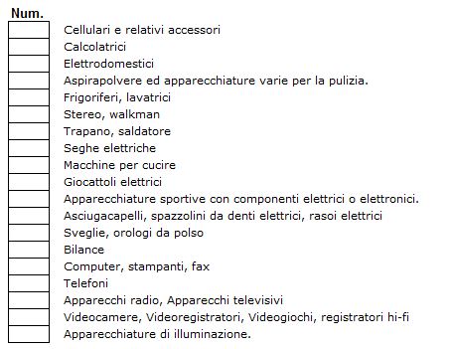

RICHIEDO

di conferire presso il Centro di raccolta di Via A. Volta il seguente materiale nel limite annuale consentito
N | DESCRIZIONE | SPAZIO A CARICO DEL RESPONSABILE DELL’UFFICIO TECNICO
N | DESCRIZIONE | SI AUTORIZZA | NON SI AUTORIZZA

Firma del richiedente

____________________________

Sordio ……………………. | Il Responsabile del Settore Tecnico  Dott. Ing. Franco Castellini  ____________________________

